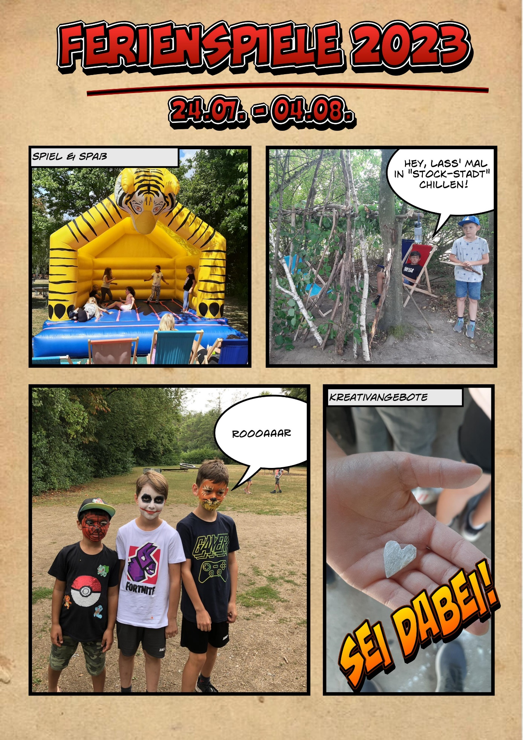

Infos zu den Ferienspielen der Gemeinde Münster

Wann: 1. + 2. Woche der Sommerferien vom 24.07.- 04.08.2023 Montag – Freitag von 8 – 16 Uhr
Sie können Ihr Kind zwischen 8 und 9 Uhr bringen und
zwischen 15 und 16 Uhr abholen.

Wer: Kinder von der 1. bis zur 7. Klasse

Wo: Die Ferienspiele finden hauptsächlich im Freizeitzentrum Münster statt. Der Parkplatz befindet sich am Tennisplatz. Bei Ausflügen ändert sich ggf. der Treffpunkt. Dies wird rechtzeitig bekannt gegeben.
Verpflegung: Wir stellen Getränke zum Auffüllen bereit. Außerdem erhält Ihr Kind täglich ein warmes Mittagessen.

Kosten: 130,00 Euro Teilnahmegebühr
65,00 Euro für das zweite Kind (jedes weitere Kind ist beitragsfrei)

Sie erhalten nach Eingang der Anmeldung eine Bestätigung, Datenschutzhinweise sowie eine Rechnung.

Zahlungsziel sind zwei Wochen ab Rechnungsdatum.

BuT: Wir möchten Sie darauf hinweisen, dass Sie im Fall der gegebenen Voraussetzungen (z.B. bei Erhalt von Leistungen nach dem SGB II) den Teilnahmegebühr über das Bildungs- und Teilhabepaket des Bundesministeriums für Arbeit und Soziales ganz oder anteilig bezuschusst bekommen können. Informationen zum Bildungs- und Teilhabepaket erhalten Sie bei der Kreisverwaltung des Landkreises Darmstadt-Dieburg.

Anmeldung: Bitte schicken Sie uns Anmeldung per Mail oder Post zu. Die Vergabe der Plätze erfolgt nach Eingang der Anmeldung. Die Teilnehmeranzahl ist begrenzt. Anmeldeschluss ist 21. April 2023.

Wichtig: bitte legen Sie eine Kopie der Versichertenkarte der Krankenkasse dazu.

Weitere Infos: Nähere Infos zum Ablauf erhalten Sie rechtzeitig vor dem Start der Ferienspiele.

Sollten pandemiebedingt Änderungen erfolgen, werden Sie zeitnah informiert. Aktuelle Infos und das Hygienekonzept erhalten Sie kurz vor Beginn.

Rückfragen: Für weitere Infos/ Anmeldung oder bei Rückfragen wenden Sie sich bitte an:
Gemeinde Münster
Kinder- und Jugendförderung
Kristina Löbig / Tamara Wolf
Mozartstraße 8
64839 Münster
Telefon: 06071-3002-433, -434
Mail: jufoe@muenster-hessen.de

Ferienspiele (24.07.-04.08.2023)

Angaben zum teilnehmenden Kind (bitte in Blockbuchstaben ausfüllen)

Name: ____________________________________________________

Vorname: ____________________________________________________

Straße: ____________________________________________________
Anmeldung

Wohnort: ____________________________________________________

Geburtsdatum: ____________________________________________________

Geschlecht: weiblich männlich divers

Mein Kind besucht folgende Schule: _____________________ Klasse________

Mein Kind möchte in eine Gruppe mit _____________________________________
(Name des befreundeten Kindes)
ACHTUNG: Nicht jeder Wunsch kann berücksichtigt werden. Die Gruppen werden nach Alter eingeteilt.

Angaben eines/beider Erziehungsberechtigten (bitte in Blockbuchstaben ausfüllen)

Name: ____________________________________________________

Vorname: ____________________________________________________

Adresse: ____________________________________________________
(falls abweichend )

Telefonnummer: ____________________________________________________

Handynummer: ____________________________________________________

E-Mailadresse: ____________________________________________________

Medizinische Angaben zum teilnehmenden Kind

Hausarzt: ____________________________________________________

Krankenkasse: ___________________ Privatvers. ohne Kärtchen

Letzte Tetanusimpfung erhalten am: _____________________________________

Besondere Hinweise, z.B. regelmäßige Einnahme von Medikamenten, Krankheiten, Allergien, Lebensmittelunverträglichkeiten:

___________________________________________________________________
Besondere Erläuterungen gegebenenfalls gesondert ausführen. Ihre Angaben werden vertraulich behandelt.
Sonstige Angaben zum Kind

Mein Kind darf sich alleine in einer Kleingruppe bewegen ja nein

Mein Kind darf/ kann Rad fahren ja nein

Mein Kind kann schwimmen ja nein

Mein Kind isst vegetarisch ja nein

Mein Kind isst Schweinefleisch ja nein

Mein Kind darf alleine nach Hause ja nein

Abholberechtige (Hilfreich z.B. „Oma“, „Mutter von…“, „Tante“)

_________________________________________________________________

Ich/ Wir beantrage/n einen Leistungszuschuss über das ja nein
Bildungs- und Teilhabepaket bei der Kreisverwaltung
des Landkreises Darmstadt-Dieburg.

Einverständniserklärung:
Ich erkläre mich damit einverstanden,
- dass ich im Falle eines notwendigen ärztlichen Eingriffes an meinem Kind mit den erforderlichen Maßnahmen einverstanden bin, sofern ich nicht sofort erreichbar bin.
- dass bei einem Rücktritt vor oder während der Ferienspiele der Teilnahmebeitrag nicht zurückerstattet wird.
- dass meinem Kind bei groben Verstößen gegen Anweisungen der Betreuer*innen nach Hause geschickt wird bzw. von mir abgeholt werden muss.
Ich trage sämtliche damit verbundene Kosten.
- dass die Kinder- und Jugendförderung meine persönlichen und personenbezogenen Daten, wie Namen, Anschrift, Telefonnummern, E-Mail-Adressen zur Bearbeitung der zugrundeliegenden Anmeldung verwendet.
Ich bin zudem darauf hingewiesen worden, dass die Erhebung und Verarbeitung meiner Daten auf freiwilliger Basis erfolgt. Ferner, dass ich meine Einwilligung mit der Folge, dass die Anmeldung nicht bearbeitet werden kann, verweigern bzw. jederzeit mit Wirkung für die Zukunft widerrufen kann.
Ich erkenne an,
- dass die erforderliche Sorge bzw. die Aufsichtspflicht für mein Kind für die Dauer der Ferienspiele von verantwortlichen Betreuer*innen der Jugendförderung der Gemeinde Münster ausgeübt wird.
- dass meinem Kind in beschränktem Umfang und nach Bekanntgabe notwendiger Verhaltensweisen freie Zeit gewährt werden kann, in der sie/er nicht unter Aufsicht ist. Die Wahrnehmung der Aufsichtspflicht ist in diesem Zeitraum eingeschränkt.
- dass die Gemeinde Münster für selbständige Handlungen meines Kindes, die nicht von der Freizeitleitung angeboten werden, wie z.B. unerlaubtes Entfernen von der Gruppe oder mutwilliges Zerstören, keine Haftung übernimmt. Hierfür übernehme ich als Erziehungsberechtigte*r die Haftung.
- dass Wertgegenstände nicht versichert sind und nicht ersetzt werden. dass im Rahmen der Öffentlichkeitsarbeit mein Kind in Bild und Text veröffentlicht wird.
Ich versichere
- dass mein Kind an keiner ansteckenden Krankheit leidet. Sollte sich diesbezüglich bis zu Beginn der Ferienspiele eine Änderung ergeben, werde ich die Jugendförderung der Gemeindeverwaltung umgehend benachrichtigen.
Ich bin mit der Speicherung meiner Emailadresse einverstanden, um auch über die Ferienspiele 2023 hinaus über Angebote der Kinder- und Jugendförderungen Münster informiert zu werden. (bitte ankreuzen). Ein schriftlicher Widerruf ist jederzeit möglich.

________________________________________________________
Ort, Datum (Unterschrift der/des Erziehungsberechtigten)

Empfehlungen bzw. Handhabung nach einem Zeckenstich

Zecken können zahlreiche Krankheiten übertragen – insbesondere Borreliose und FSME. Die Übertragung von FSME-Viren beginnt kurze Zeit nach dem Stich, da sich das Virus in den Speicheldrüsen der Zecke befindet. Je länger der Saugvorgang andauert, desto höher ist das Risiko der Übertragung von Borrelien (Bakterien).

Daher wird dringend empfohlen, die Zecke nach Entdeckung schnellstmöglich zu entfernen, so u.a. das Robert-Koch-Institut, das Kompetenzzentrum für Borreliose, der Bundesverband deutscher Internisten und der Berufsverband Kinder- und Jugendärzte.

Unsere Einrichtung sieht daher folgende Vorgehensweise für den Fall vor, dass eine Betreuerin bzw. ein Betreuer einen Zeckenbefall beim Kind feststellt:

1. Das Fachpersonal der Kinder- & Jugendförderung (ausgebildete Ersthelfer) wird die Zecke mit einer sog. Zeckenzange oder einer Zeckenkarte sofort nach der Entdeckung entfernen. Anschließend wird die Einstichstelle durch einen Kreis markiert und eine erziehungsberechtigte Person benachrichtigt, damit diese die Einstichstelle gezielt beobachten kann. Wenn die erziehungsberechtigten Personen Veränderungen feststellen (z.B. eine kreisförmige Rötung an der Einstichstelle), sollten sie umgehend einen Arzt aufsuchen.

2. Unter besonderen Umständen – wenn die Zecke z.B. im Intimbereich oder an einer schwer zugänglichen Stelle sitzt – wird von einer Entfernung der Zecke durch das Fachpersonal abgesehen. In diesem Fall wird eine erziehungsberechtigte Person benachrichtigt (i.d.R. telefonisch), dass die Zecke durch einen Arzt fachgerecht entfernt wird.

3. Sofern die Sorgeberechtigten nicht erreichbar sind oder ihr Wille der Einrichtung nicht bekannt ist, wird das Fachpersonal im Sinne der Gesundheit des Kindes handeln oder es umgehend einem Arzt vorstellen.

4. Soweit die Sorgeberechtigten der beschriebenen Vorgehensweise widersprechen, wird das Fachpersonal wie folgt vorgehen:

Beim Entdecken einer Zecke wird eine erziehungsberechtigte Person umgehend benachrichtigt (i.d.R. telefonisch) und darüber informiert, dass die Zecke durch einen Arzt entfernt wird. Sofern die Erziehungsberechtigten nicht erreichbar sind, greift hier Ziffer 3, sofern diese keinen anderen Willen geäußert haben.

Nachfolgend erklären die Erziehungsberechtigten von______________________________________
(Name des Kindes)
ob sie mit dieser Vorgehensweise einverstanden sind:

Ich habe / wir haben die Informationen zur Vorgehensweise bei Zeckenstichen zur Kenntnis genommen. Ich bin / wir sind damit einverstanden! Im Besonderen erkläre ich / erklären wir ausdrücklich meine / unsere Einwilligung, dass das Fachpersonal der Kinder- & Jugendförderung der Gemeinde Münster (ausgebildete Ersthelfer) – wie vorab beschrieben – die Zecke umgehend nach der Entdeckung entfernt.

_________________________________________________________________________________
Datum Unterschrift der erziehungsberechtigten Personen

ODER:

Ich habe / wir haben die Informationen zur Vorgehensweise bei Zeckenstichen zur Kenntnis genommen.
Ich / wir widersprechen einer Zeckenentfernung durch das Fachpersonal der Kinder- & Jugendförderung und willigen in die für diesen Fall vorgesehene Vorgehensweise nach Ziffer 4 ein.
Im Falle der Nichterreichbarkeit …

􀀃 … ist das Personal berechtigt, im eigenen Ermessen gemäß Ziffer 3 zu handeln.
􀀃 … findet Ziffer 3 keine Anwendung. Ich / wir wünschen, dass das Kind umgehend nach Kenntnisnahme einem Arzt vorgestellt wird.

_________________________________________________________________________________
Datum Unterschrift der erziehungsberechtigten Personen

